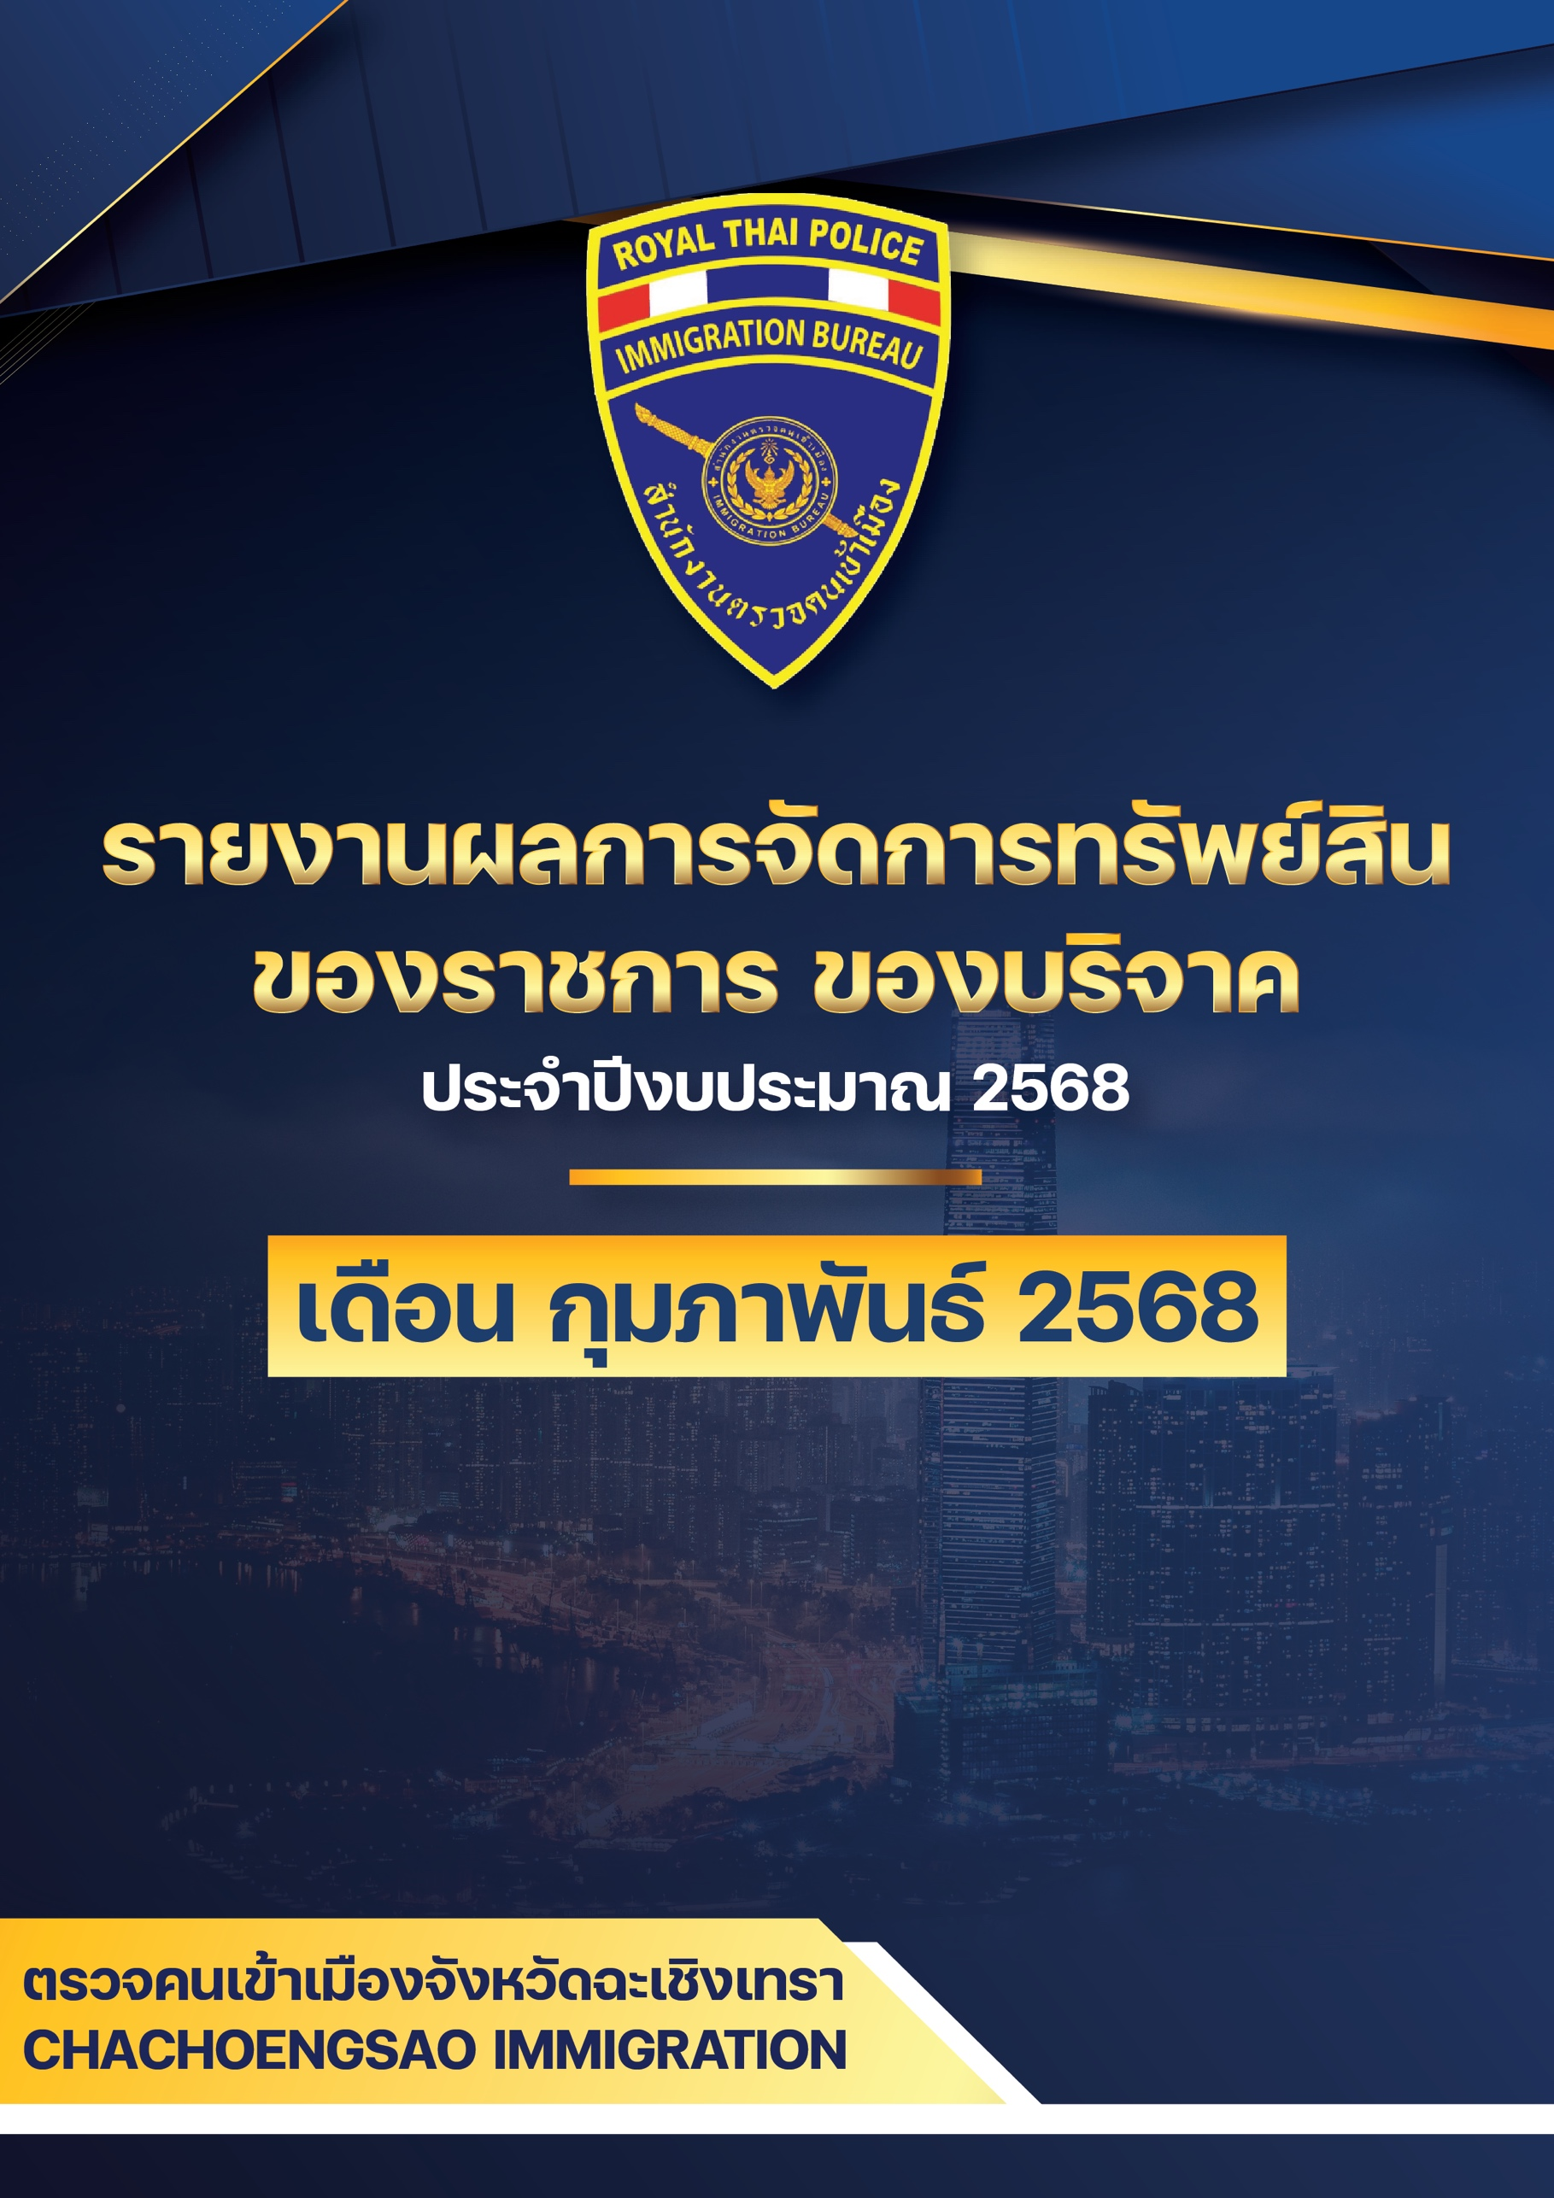

dasdasdalkwdhfkjahndflkgnaklnfjkandklfjaklsdmflmasdklfasdfasd

asdf asdfasdfasdlfknmalksdnfjklabsdnfkljnasjilhfjoasjnfunasmofnbaulyishcmusgenhcmlj

fasdf

รายงานผลการการจัดการทรัพย์สินของราชการ ของบริจาค
ตรวจคนเข้าเมืองจังหวัดฉะเชิงเทรา ประจำปีงบประมาณ พ.ศ. 2568
รายการ | การดำเนินการ | รูปถ่าย
การจัดการทรัพย์สิน  ของราชการ | วันที่ 25 กุมภาพันธ์ 2568  ตม.จว.ฉะเชิงเทรา ไดดำเนินการ ตรวจสอบรถยนตของทางราชการ เพื่อตรวจสอบสภาพความพรอม และวางแผน การซอมบำรุง ผลการตรวจสอบ  พบวารถยนต มีความพรอมในการใชงาน ไมชำรุดเสียหาย สมุดบันทึกการใชรถและเลขระยะตรงกัน รวมทั้ง รายการบันทึกการใชรถเปนไปในราชการเทานั้น | 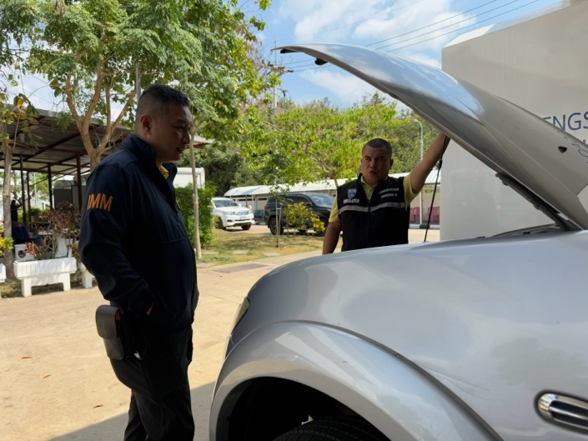

รายการ | การดำเนินการ | รูปถ่าย
การจัดการของบริจาค | ตรวจคนเข้าเมืองจังหวัดฉะเชิงเทรา  ไม่มีของบริจาคแต่อย่างใด | -

